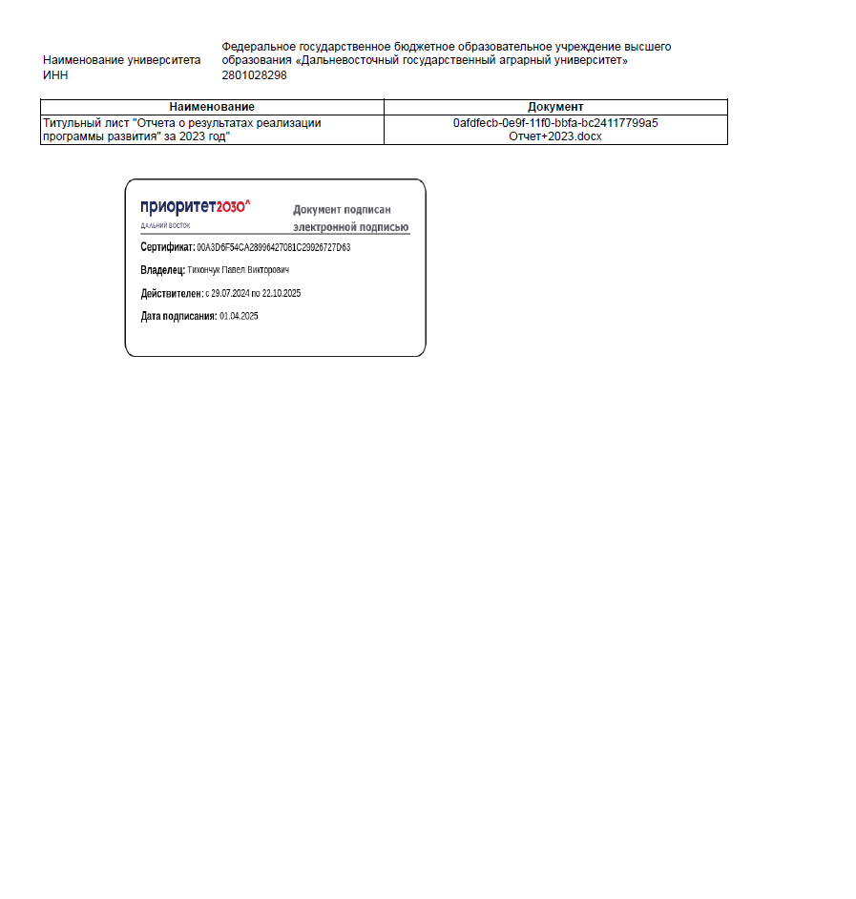
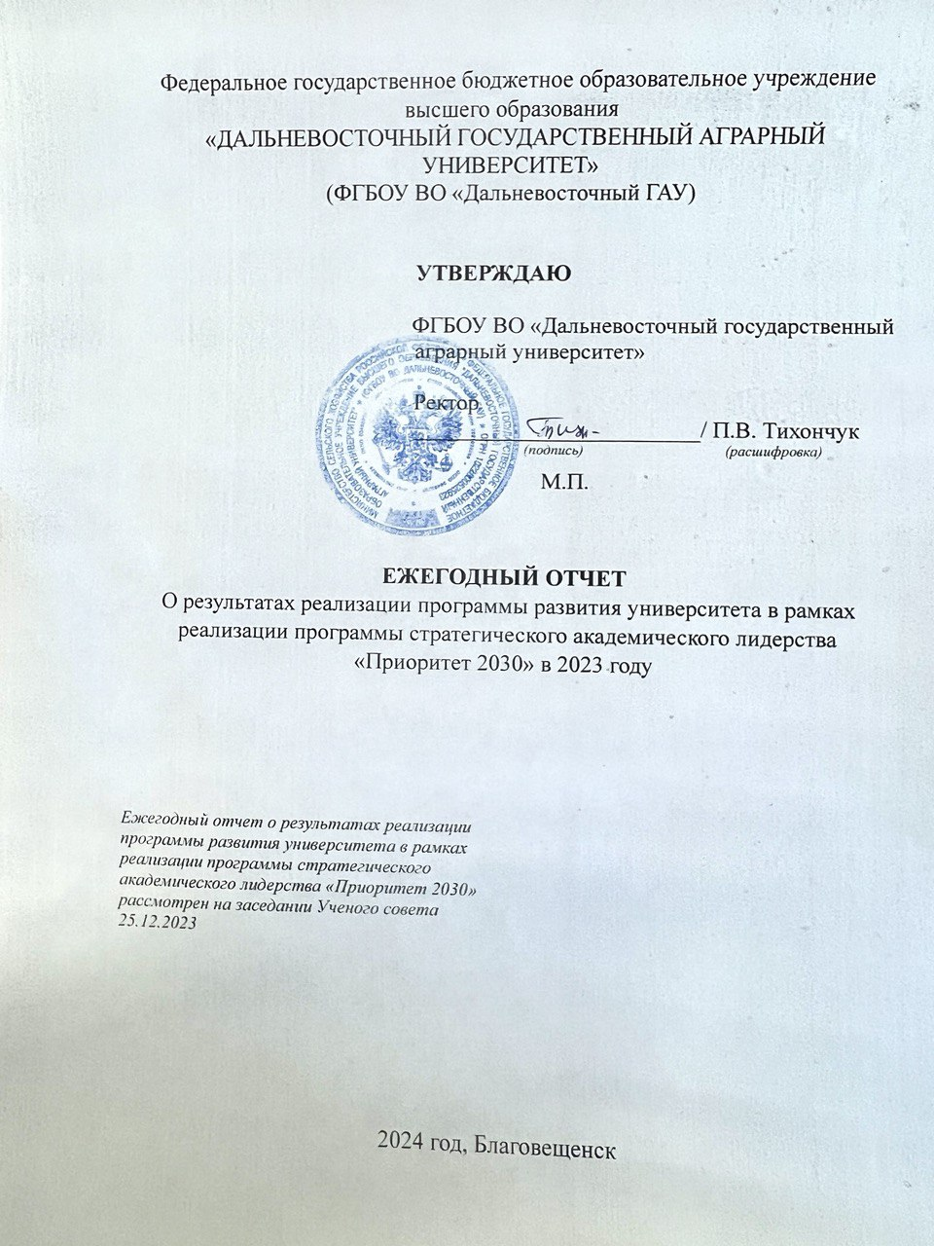

Введение

Настоящий отчет подготовлен в соответствии с пунктом 4.3.6. соглашения о предоставлении из федерального бюджета грантов в форме субсидий в соответствии с пунктом 4 статьи 78.1 Бюджетного кодекса Российской Федерации № 075-15-2022-1258 от «02» ноября 2022 г. между Министерством образования и науки Российской Федерации и федеральным государственным бюджетным образовательным учреждением высшего образования «Дальневосточный государственный аграрный университет», отобранным по результатам конкурсного отбора образовательных организаций высшего образования для оказания поддержки программ развития образовательных организаций высшего образования в рамках реализации программы стратегического академического лидерства «Приоритет2030», в соответствии с Протоколом №1 от 26.09.2021 г. заседания Комиссии Министерства науки и высшего образования Российской Федерации по проведению отбора образовательных организаций высшего образования в целях участия в программе стратегического академического лидерства «Приоритет-2030». В отчете представлены результаты, достигнутые федеральным государственным бюджетным образовательным учреждением высшего образования «Дальневосточный государственный аграрный университет» за период с 01 января 2023 г. по отчетную дату.

Содержание

Введение | 3
- Достигнутые результаты за отчетный период по каждой политике  университета по основным направлениям деятельности | 4
1.1 Образовательная политика | 4
1.2 Обеспечение условий для формирования цифровых компетенций и навыков использования цифровых технологий  1.3 Научно-исследовательская политика | 11
1.4 Политика в области инноваций и коммерциализации разработок | 14
1.5 Молодежная политика | 14
1.6 Политика управления человеческим капиталом | 16
1.7 Кампусная политика  1.8 Система управления университетом | 19  21
1.9 Финансовая модель университета | 25
- Политика в области цифровой трансформации и открытых данных | 26
1.11 Дополнительные направления развития | 27
- Результаты при реализации Стратегического проекта «Селекция и семеноводство сельскохозяйственных культур» | 29
- Результаты при построении межинституционального сетевого взаимодействия и кооперации | 31

1. Основные результаты, полученные в рамках реализации направленийй (политик) и в отчетном периоде

1.1 Образовательная политика
Сложный процесс планирования изменений в образовательной деятельности включал в себя несколько направлений работы и построен на оценке текущего состояния, выявлении проблем, препятствующих достижению необходимых результатов, а также поиске инструментов, способствующих выполнению требований Программы. Результаты оценки текущего состояния определили важнейшие направления изменений, которые сформировали новое видение способов действий по увеличению численности обучающихся, как комплексной работы по сохранности контингента, увеличению приема с акцентом работы на регионы, не входящие в состав ДФО. В университете существует еще одна не менее сложная для решения проблема – проблема низкого балла ЕГЭ поступающих, которая, в свою очередь, является причиной целого ряда проблем по успеваемости, освоению сложных технических дисциплин.
- Проект «Новые ОП с распределенными учебными планами и сетевым взаимодействием»
Существенное влияние на численность студентов оказывают показатели сохранности. Кроме того, эти показатели превращаются в решающий фактор достижения критериев аккредитационного мониторинга и в настоящее время оказывают первостепенное значение на устойчивость университета.
Анализ причин, влияющих на сохранность контингента студентов, позволил выявить зависимость количества отчисленных из университета студентов от курса обучения. Согласно результатам наблюдений оказалось, что наибольший процент отчислений приходится на первый курс и именно на первом курсе студент теряет интерес к обучению. Следуя университетским учебным планам (практика организации учебного планирования в таком формате осталась с советских времен), базовая – общеобразовательная часть дисциплин реализуется всеми учебными заведениями ВО на 1 курсе, и студент теряет мотивацию к обучению, не получив интереса к профильности свой будущей профессии. К этому фактору для нашего университета присоединяется еще один немаловажный фактор - низкий входной уровень балла ЕГЭ по общеобразовательным предметам.
Для решения этой задачи выбран проект, связанный с кардинальными институциональными изменениями подходов к организации учебного планирования и учебного процесса.
В результате разработана новая образовательная программа по приоритетному направлению подготовки 35.03.04 Агрономия, профиль «Агробизнес и цифровое земледелие», которая предусматривает совместную реализацию с использованием элементов сетевого взаимодействия в профильной части и проектным обучением с образовательными организациями высшего образования участниками программы стратегического академического лидерства «Приоритет-2030», научными организациями и научно-образовательными центрами в сферах науки, образования и инноваций.
Суть нового подхода основывается на принципе распределения общеобразовательных (базовых) дисциплин по семестрам (с 1 по 4 курс) и параллельного закрепление профильных дисциплин по их функциональному назначению. С целью достижения понимания будущего молодого специалиста важности знаний всех дисциплин и их практическое значение в профессиональной сфере. Как результат мотивационное обучение и достижение достойных результатов в обучении. Для повышения качества реализации таких ОП решено использовать преимущества сетевого взаимодействия, как инструмента объединения ресурсов.

Рисунок 1 – Экосистема проекта «Новые ОП с распределенными учебными планами и сетевым взаимодействием»

Модель распределённого учебного плана представляет собой объедение усилий различных организаций (учебных, научных и производственных) в цифровом пространстве с целью обеспечения качественным образованием будущее поколение специалистов для агропромышленной сферы ДФО, удовлетворяющим развитию сельскохозяйственного производства в стране.
Проект «Новые ОП с распределенными учебными планами и сетевым взаимодействием» реализуется в пилотном формате в интересах Стратегического проекта университета, направлен на сохранность контингента, сетевое взаимодействие с образовательными и научными организациями, Базовыми центрами. Запланировано масштабирование на образовательные программы, реализуемые университетом.
- Проект «Школьный университет Дальневосточного ГАУ»
Проект «Школьный университет Дальневосточного ГАУ» направлен на формирование контингента абитуриентов Дальневосточного ГАУ из числа профориентированных школьников Амурской области и других регионов страны, набравших высокий балл ЕГЭ, успешно прошедших вступительные испытания и осознанно выбравших направление подготовки.
Благодаря комплексному подходу, «Школьный университет Дальневосточного ГАУ» не только привлечет внимание старшеклассников к агроспециальностям как перспективным и востребованным направлениям, но и поможет установить их научные интересы, а также приобрести надпрофессиональные навыки такие как проектное мышление и решение производственных кейсов.
«Школьный университет» - основной проект по работе Дальневосточного ГАУ с организациями общего образования и их обучающимися. Благодаря открытой политики проекта, к его реализации могут подключаться все структурные подразделения, ведущие работу со школьниками.
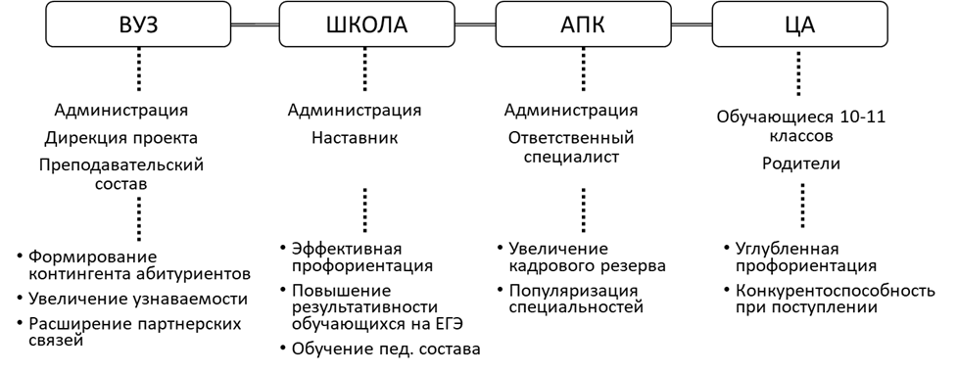

Рисунок 2 – Экосистема проекта «Школьный университет Дальневосточного ГАУ»
В рамках проекта будет создана эко-система, включающая в себя представителей Дальневосточного ГАУ, директоров, учителей и обучающихся общеобразовательных организаций Амурской области и других регионов, а также представителей агропромышленного комплекса. Дирекцией проекта будет создана единая база контактов из участников проекта и его партнеров, что значительно упростит профориентационную работу университета.
Актуальность проекта заключается в комплексном подходе к профориентации и включению онлайн-инструментов, позволяющих увеличивать охват участников и работать с отдалёнными районами Амурской области и другими регионами в дистанционном формате. На данный момент проект не имеет аналогов среди профориентационных форматов организаций высшего образования Амурской области.
Проект направлен также на расширение географии профориентационных мероприятий за пределами Дальневосточного федерального округа. С целью организации и проведения профориентационных встреч подготовлен специалист (профориентолог) для работы по привлечению абитуриентов из регионов, не входящих в состав Дальневосточного федерального округа.
- Портфель мероприятий «Площадка генерации новых компетенций»
Целевая модель университета направлена на формирование новых компетенций по запросу индустриальных партнеров, рынка труда в условиях постоянного обновления знаний и информации. Для решения этой задачи в рамках образовательной политики сформирован портфель мероприятий для блока целевой модели «Площадка генерации новых компетенций».
Таблица - 1 Портфель мероприятий «Площадка генерации новых компетенций»
Наименование проекта/программы/мероприятия | Результат(ы) реализации проекта
ОП ДПО «Картографирование земель сельскохозяйственного назначения»  В том числе, сотрудничество с Геоскан (ГУЗ) | Новые ОП высшего и дополнительного профессионального образования  Привлечение в университет ведущих ученых, специалистов-практиков
ОП ДПО «Специалист по эксплуатации беспилотных авиационных систем»
ОП ПО «Оператор БПА»
ОП ДПО «Агробизнес в условиях цифровизации сельского хозяйства»
ОП ДПО «Правила отбора проб и определение качества семян»
Практики и (или) стажировок (вне рамок образовательного процесса) в формате работы с наставниками | Социально-ориентированные проекты, поддержка обучающихся
Образовательные программы сетевого взаимодействия с университетом – участником программы «Приоритет 2030» (Тимирязевка): | Привлечение в университет ведущих ученых, специалистов-практиков
35.03.04 Агрономия
35.03.03 Агрохимия и агропочвоведение
35.03.01 Лесное дело
35.03.06 Агроинженерия

Содержание портфеля меняется так, как происходят изменения требований индустриальных партнеров, студентов, других лиц, заинтересованных в развитии образовательных программ университета.
- Развитие образовательной политики университета
Развитие образовательной политики университета запланировано через реализацию следующих проектов:
- Онлайн магистратура в партнерстве
Цель: обеспечение доступности образования для обучающихся посредством организации современного образовательного пространства при участии в реализации образовательной программы крупных индустриальных партнеров в сфере АПК, ведущих образовательных организации и НИИ;
- Профессиональное наставничество
Цель: раскрытие потенциала личности молодого/начинающего педагогического работника, необходимого для успешной личной и профессиональной самореализации;
- Компетенция 4.0
Цель: формирование модели выпускника, обладающего профессиональными, исследовательскими, цифровыми и мягкими компетенциями;
- Образовательная успешность
Цель: формирование междисциплинарной модели управления образовательной успешностью обучающихся с учетом педагогических технологий и имеющихся ресурсов.
Изменен подход к управлению образовательной программой. Образовательная программа формируется через образ выпускника (ориентация на национальные цели и требования индустрии через матрицу компетенций), включает четыре трека: научно-исследовательский, предпринимательский, цифровой, производственный, а также проходит экспертную оценку ведущих специалистов крупнейших игроков АПК Амурской области.
Сформирована новая методология продвижения образовательных программ для китайских студентов через научное взаимодействие. Результатом стали 2 программы ДПО «Защита растений» и «Технология переработки молочных изделий» для слушателей из КНР. Начата работа по адаптации образовательных программ для китайских студентов с использованием видеостудии.
1.2 Обеспечение условий для формирования цифровых компетенций и навыков использования цифровых технологий у обучающихся
Университет гарантирует обучающимся создание условий для формирования цифровых компетенций и навыков использования цифровых технологий.
В Университете расширяется инфраструктурная база и увеличивается необходимое программное обеспечение для учебного процесса в части формирования цифровых компетенций. Функционируют 18 компьютерных классов на 855 автоматизированных рабочих мест; обеспечивается полное покрытие площадей Университета беспроводной локальной сетью (Wi-Fi), имеется структурированная кабельная сеть, система хранения данных, коммутационные системы, внутрисетевая пропускная способность единой вычислительной сети на основе оптоволоконной связи увеличивается в настоящее время до 1Gb/сек.. Запланировано открытие учебно-научного Центра цифровых технологий на 200 автоматизированных рабочих мест, приобретение серверного программного обеспечения, интерактивных панелей и т.п.
Заключено соглашение о сотрудничестве с российской группой ИТ-компаний Астралинукс, а также Сбербанком для создания лаборатории «Искусственный интеллект». После подписания соглашения в университете проведено совещание с крупнейшими технологическими партнерами региона, заинтересованных в создании Центра искусственного интеллекта. Совещание прошло под председательством Министерства сельского хозяйства Амурской области, в нем приняли участие представители АО «Россельхозбанк» и ПАО «Сбербанк России».
В настоящий момент реализация этого проекта оценивается университетом как возможность запуска кардинальных институциональных изменений в образовательной деятельности, поскольку университет уже имеет опыт встраивания инструментов искусственного интеллекта в образовательный процесс.
С 03 июля по 31 июля 2023 года по инициативе Министерства сельского хозяйства Амурской области для студентов университета организована стажировка. Стажировка предусматривала проведение научных исследований и полевых обследований в муниципальных округах и районах Амурской области в целях верификации эталонных данных для Единой федеральной информационной системы о землях сельскохозяйственного назначения (ЕФИС ЗСН) в части применения искусственного интеллекта. В исследованиях были задействованы 16 человек.
В ОПОП ВО для всех направлений подготовки бакалавриата и специальностей включена учебная дисциплина «Цифровые технологии в профессиональной деятельности», обеспечивающая формирование цифровых компетенций. С целью реализации данной дисциплины по ОПОП ВО 35.03.01 Лесное дело, 35.03.05 Садоводство, 35.03.03 Агрохимия и агропочвоведение» 35.03.04 Агрономия заключен договор о сотрудничестве с ФГБОУ ВО «Российский государственный аграрный университет - МСХА имени К.А. Тимирязева» в части реализации данной дисциплины в дистанционной формате с использованием возможностей вуза-партнера.
В ОПОП ВО по направлениям подготовки магистратуры включена учебная дисциплина «Современные методы сбора и обработки информации», направленная на формирование цифровых компетенций в области сбора, обработки и анализа данных с использованием современных программных средств.
В рамках каждой ОПОП ВО реализуются практико-ориентированные цифровые компетенции, которые нужны для конкретного профессионального трека. Для формирования профессиональных цифровых компетенций приобретается программное обеспечение с последующим его внедрением в учебный процесс. В 2023 г приобретен виртуальный практикум «Безопасность жизнедеятельности», виртуальные лаборатории «Гидравлика», «Открытые потоки», программные-технологические комплексы «ХАССП-кондитер», «Технолог-хлебопек», «ХАССП-общепит», программа «Корм Оптима Эксперт для высших учебных заведений», программный продукт «Спектр ПДД, учебный комплект программного обеспечения «Renga» и др.).
С 2024 г. планируется реализация ОПОП ВО по направлению магистратуры 35.04.06 Агроинженерия, профиль Цифровые технологии в отрасли.
Для дополнительного формирования цифровых практико-ориентированных компетенций реализуется программа профессиональной переподготовки «Агробизнес в условиях цифровизации сельского хозяйства».
1.3 Научно-исследовательская политика
Для научно-исследовательской политики университета основными факторами, тормозящими развитие, были:
1. Отсутствие современной материально-технической базы;
2. Недостаточность компетенций в области формирования и продвижения результатов НИОКР;
3. Отсутствие тесного взаимодействия с крупными организациями-лидерами производства в отрасли;
4. Нехватка высококвалифицированных научных кадров.
Мероприятия научно-исследовательской политики, как ключевой политики программы развития университета в 2023 году направлены:
- на формирование новых научно-исследовательских структур, обеспеченных современной лабораторной базой и квалифицированными кадрами. Под руководством ведущего ученого Брянина С.В. открыта НИЛ «Комплексный анализ почв», которая входит в Центр разработок университета. Результаты будут внедрены при формировании пакетных решений стратегического проекта, а также станут частью проекта «Цифровой двойник поля» центра искусственного интеллекта Дальневосточного ГАУ.
Реализован проект по созданию Российско-Китайской научно-исследовательской лаборатории по селекции сои. В рамках интеграции кадровых ресурсов, материально-технической базы вузов и научных организаций России и Китая, а также для выполнения совместных научных исследований и внедрения их результатов в учебный процесс. Участниками проекта стали 10 организаций ФГБОУ ВО Дальневосточный ГАУ, ФГБНУ ФНЦ ВНИИ сои (г. Благовещенск), ФГБОУ ВО Белгородский ГАУ (г. Белгород), ФГБНУ ФНЦ Агробиотехнологий ДВ (г. Хабаровск), СФНЦА РАН (г. Новосибирск) Северо-Восточный сельскохозяйственный университет (г. Харбин), Институт растениеводства Китайской академии сельскохозяйственных наук (г. Пекин), Институт сои Хэйлунцзянской академии сельскохозяйственных наук (г. Харбин), Хэйхэское отделение Хэйлунцзянской академии сельскохозяйственных наук (г. Хэйхэ), Институт сои Цзилиньской академии сельскохозяйственных наук, (г. Чанчунь).
- на развитие концепции R&D центра и нового подхода в выполнении НИОКР и развитии инноваций. Работа в этом направлении позволит на опытном поле Дальневосточного ГАУ осуществить поиск, анализ, первичное тестирование технологий и разработку готовых решений в растениеводстве. В 2023 году продвижение сортов Дальневосточного ГАУ дало результаты ранней контрактации семян. В 2024 году планируется продвижение собственного центра.
В отчетном году зафиксировано усиление интеграции с научными организациями и предприятиями – заказчиками НИОКР. Успешно реализованы проекты экологического испытания 7 сортов льна-долгунца, 17 сортов картофеля, 20 сортов томатов и 6 сортов перца сладкого. Заказчиками на изучение эффективности химических препаратов стали ООО «Таргет агро», ООО «Сингента», ООО «Листера» и др.
- на развитие научной коммуникации и позиционирование Дальневосточного ГАУ в международном пространстве посредством рецензируемого научно-практического журнала «Дальневосточный аграрный вестник». В журнале увеличено количество научных специальностей до 9, находится в перечне рецензируемых изданий ВАК РФ. Дополнительным механизмом развития международной публикационной активности стало выполнение совместных научных исследований с Китаем в области биотехнологии производства продуктов питания (результаты публикуются в журналах Q1).
Посредством проведения 4 международных научно-практических конференций в г. Хэй-Хэ, г. Харбине (КНР) и г. Витебске (Республика Беларусь), в которых университет являлся организатором и представлял результаты исследований по наиболее значимым направлениям.
- на укрепление системы поддержки научной молодежи. Основой для реализации мероприятий стало вовлечение обучающихся школ и молодых ученных в сектор исследований и разработок, подкрепленное мерами поддержки (научные конкурсы, инновационные выставки, областные научные конференции студентов и школьников и др.). Обеспечена возможность обучения молодых ученых университета по целевому договору в аспирантуре ведущего аграрного вуза ФГБОУ ВО РГАУ-МСХ им. К.А. Тимирязева.
- на обеспечение высококвалифицированными научными кадрами организаций ДФО, соседних регионов и поиск перспективных ученых для Дальневосточного ГАУ. Созданы три диссертационных совета по сельскохозяйственным, биологическим и технические наукам. В качестве членов диссоветов привлечены участники организаций, вошедших в консорциум по стратегическому проекту. Наличие трех диссоветов в университете вывело его на лидирующие позиции в ДФО среди аграрных вузов, обеспечило возможность оценивать молодых ученых с точки зрения их вовлечения в реализацию амбициозных проектов университета. Привлечение оппонентов дает возможность развивать сотрудничество в научной сфере и обеспечивает возможность из задействования в качестве ведущих ученых. Наличие собственных диссертационных советов способствует повышению эффективности деятельности отдела подготовки научно-педагогических кадров.
Актуальными направлениями трансформации научно-исследовательской политики в 2024 году будут:
Ставка на междисциплинарные проекты:
- Центр селекции и семеноводства;
- Центр технических разработок (инжиниринг и аддитивные технологии);
- Центр искусственного интеллекта: основное направление в 2024 году – создание цифрового двойника поля;
- Центра биотехнологий воспроизводства и кормления;
- Начало работы над привлечением компетенций по глубокой переработке сои (совместно с курсантами программы Муравьев-Амурский 2030).
Включение в проектные группы перспективных молодых ученых, аспирантов и студентов, а также представителей индустрии и ведущих ученых (не менее 50% участников проектной группы).
Создание аналитического центра: изучение лучших практик по заданным научным векторам (возможность применения бенчмаркинга и поиск возможных партнеров для реализации проектов), подбор статистики, аналитических материалов для формирования междисциплинарных проектов.
Создание экспертного совета с обязательным включением в его состав представителей ведущих НИИ и представителей производственных предприятий для оценки научных проектов и утверждения тем НИР.
Создание молодежного научного общества с формированием плана-графика обучений и стажировок, включением студентов и аспирантов в значимые университетские проекты, сопровождением и наставничеством ведущих ученых университета, систематической работой в междисциплинарных командах по решению отраслевых задач.
1.4 Политика в области инноваций и коммерциализации разработок.
Проведена аналитическая работа с целью выявления характеристик конкурентоспособности сортов, сделан вывод о необходимости формирования «пакетных решений» при создании сортов, кооперации с индустриальными партнерами, формирование консорциума, в который вошли ведущие НИИ, крупнейшие игроки на рынке АПК Амурской области, китайская научно-техническая компания.
Инфраструктура партнеров (R&D) использовалась для продвижения сортов и формирования механизма продвижения через «раннюю контрактацию».
Получено техническое задание на создание сорта сои от индустриальных партнеров. На основании данного запроса для университета сотрудниками «Сколковского» института науки и технологий» разработана схема создания сорта сои с помощью генетических маркеров в рамках работы над стратегическим проектом.
1.5 Молодежная политика
С целью повышения конкурентоспособности студентов университета, приобретения опыта и навыков социального управления, работы в команде, сервис-дизайна, разработки и внедрения проектов проведены тренинговые площадки «Школа председателей», «Школа студенческих кураторов», «Школа тьютора», «Школа социального проектирования» с участием тренеров неформального образования Ассоциации тренеров «Российского союза молодёжи». В образовательных площадках приняли участие 342 студента университета. С целью оценки и развития надпрофессиональных компетенций на открытой платформе «Россия – страна возможностей» студенты университета участвуют в проекте «Оценка и развитие управленческих компетенций в российских образовательных организациях». Тестирование прошли более 500 студентов 1-4 курсов.
Для комплексного решения вопросов, связанных с трудоустройством студентов, в сентябре 2023 г. стартовал проект «За работу#», который направлен на развитие системы содействия трудоустройства выпускников, повышение личностных, профессиональных, надпрофессиональных компетенций, а также адаптацию к современным требованиям рынка труда и построение индивидуальной карьерной траектории. Для оперативного получения информации о вакансиях, местах проведения стажировок проектом предусматривается регистрация студентов на цифровой платформе «Факультетус» и «Я В АГРО», проведение информационных встреч с работодателями ДФО, а также формирование базы данных вакансий. Совместно с ФГБОУ ВО Кубанский ГАУ создана платформа единого цифрового пространства оперативной аналитической информации о трудоустройстве выпускников.
С целью позиционирования вуза во внешней среде разработана коммуникационная стратегия ФГБОУ ВО Дальневосточный ГАУ на период до 2030 г., проведён ребрендинг информационной, раздаточной продукции университета. Для представителей региональных СМИ проведён конкурс журналистских работ «Агростиль», направленный на повышение престижа аграрного образования и сельского хозяйства среди жителей региона. Совместно с ведущими сельскохозяйственными предприятиями Амурской области на телеканалах Россия 1, Россия 24, СТС запущена рекламная кампания о перспективах обучения в университете по целевой квоте. Проведен вокальный конкурс «Амуровидение», участниками которого стали представители пяти вузов и пяти образовательных организаций среднего профессионального образования Амурской области.
С целью увеличения набора обучающихся используются новые механизмы взаимодействия с целевой аудиторией, в первую очередь, со школьниками. Реализуется программа привлечения талантливой молодёжи в университет, которая предполагает развитие кружкового движения и организацию олимпиадного движения. В январе 2023 года с целью привлечения абитуриентов, не проживающих на территории ДФО, проведены профориентационные встречи с выпускниками средних общих и средних профессиональных образовательных учреждений Республики Тыва. Подписаны соглашения о сотрудничестве с Министерством образования Республики Тыва, ГБУ ДПО Республики Тыва «Республиканский центр профессионального образования», а также с ГБПОУ «Тувинский агропромышленный техникум». Университет с 24 марта по 1 апреля принял участие в международной «Выставке Евразийского образования» в Республике Кыргызстан. 26 марта университет участвовал в круглых столах, посвященных проблемам развития транспортной отрасли и биотехнологий в Республике Кыргызстан, организована встреча с представителями Русского дома в Бишкеке и выступление в прямом эфире на радио.
Также были использованы механизмы таргетированной рекламы через социальную сеть университета ВКонтакте (ЦФО, СЗФО, ПФО, СФО) и образовательный портал «Поступи он-лайн». В Республике Тыва на телеканалах Россия 1, Россия 24 была запущена телевизионная реклама.
Участие в образовательной программе «Голос Поколения. Проректоры»
Результат: разработка и внедрение образовательной программы для кураторов учебных групп в рамках организации молодежной политики и воспитательной деятельности в вузе.
Оценка надпрофессиональных компетенций:
В первом семестре регистрировали студентов первого курса на платформе центра компетенций (вчера запросили у админов цифру о точном количестве зарегистрированных) по идее сейчас все зарегистрированные должны проходить тестирование для получения сертификатов, далее необходимо собирать смотреть какие навыки более развиты, а где происходит западание и внедрять определённые курсы, которые платформа предлагает.
Вовлеченности студентов по направлениям:
- Творчество (вокальные, хореографические, инструментальные коллективы, художественное слово и др.) 112 студентов университета
- Волонтёрство (волонтерский корпус «Академия добра») 178 студентов университета.
- Патриотка (патриотический клуб «Факел») 14 студентов университета.
- Студенческое самоуправление (ОСС, студенческие советы факультетов) 211 студентов университета.
- Проект содействия трудоустройству молодежи #ЗаРаботу
- Направление: «Гражданско-трудовое»
- Дата, время, место проведения: 29-30.11.2023, 13:00, главный корпус: МФЗ, актовый зал, аудитории: 100, 115, 114, 203.
- Цель мероприятия: содействие занятости учащейся молодежи, трудоустройству выпускников ФБГОУ ВО «Дальневосточный ГАУ», развитие социального партнерства.
- Краткое описание: студентам были представлены образовательные площадки по трудоустройству от крупных компаний города и области. А также была проведена «Ярмарка вакансий» на которой 20 крупных предприятий представили свои вакансии и провели собеседование со студентами ФГБОУ ВО «Дальневосточный ГАУ.
- 29.11.2023 были организованы следующие площадки:
- 1. Юридические основы трудоустройства.
- Спикер площадки: Пчелинова Галина Вадимовна, начальник отдела трудовых отношений, охраны и условий труда Управления занятости населения Амурской области.
- Площадку посетили: 32 обучающихся.
- 2. Программы поддержки молодых специалистов.
- Спикер площадки: Черных Наталья Ивановна, заместитель директора центра «Мой бизнес»
- Площадку посетили: 93 обучающихся.
- 3. Деловая игра «Надпрофессиональные компетенции»
- Спикер: Филонова Мария Ивановна, региональный менеджер по подбору персонала ООО «Эй-Пи Трейд»
- Площадку посетили: 17 обучающихся.
- 4. Молодежное предпринимательство.
- Спикер площадки: Черных Наталья Ивановна, заместитель директора центра «Мой бизнес»
- Площадку посетили: 34 обучающихся.
- 5. Резюме и особенности прохождения собеседования.
- Спикер площадки: Алефанова Ирина Александровна, бизнес-партнер по управлению персоналом ПАО Сбербанк.
- Площадку посетили: 74 обучающихся
- Итоговое число участников первого дня: 250 человек.
- 30.11.2023 была проведена Ярмарка вакансий
- Привлечённые организации, партнеры, гости:
- - ООО «Благовещенский ремонтно-механический завод»
- - АО «Почта России»
- - ООО «Управляющая компания Амурагрокомплекс»
- - АО «Аметис»
- - ООО «Эй-Пи Трейд»
- - ООО «Машиностроитель»
- - ООО «Амурский бройлер»
- - Группа Компаний «Таргет Агро»
- - ООО «СОЯ АНК»
- - ОАО «Благовещенская кондитерская фабрика «Зея»
- - ПАО Сбербанк
- - Филиал АО «ДРСК» «Амурские электрические сети» структурное подразделение «Центральные ЭС»
- - АО «Россельхозбанк»
- - ООО «Хладокомбинат Партнер»
- - ОАО «Благовещенская кондитерская фабрика «Зея»
- - АО «Молочный комбинат Благовещенский»
- - ООО «Этажи 28»
- - ООО «Пограничное»
- - ООО «Транснефть-Дальний Восток»
- - Акционерное общество «ДГК», Благовещенская ТЭЦ
- Итого в ярмарке вакансий приняли участие 20 компаний Амурской области.
- Число участников из числа обучающихся составило: 170 человек.
- Всего компаний, приглашенных на ярмарку – 79. Со всеми организациями постоянно поддерживается связь, она готовы к сотрудничеству в дальнейшем. Отсутствие возможности участия определили как: неудобное время или на данный момент нет вакансий.
- В ходе проведения Ярмарки вакансий обучающимся были представлены 74 вакансии для возможного трудоустройства.
- Организациями были одобрены ряд кандидатур:
- - для дальнейшего временного и постоянного трудоустройства – 51;
- - для прохождения стажировки – 42.
- Количество просмотров новостных и информационных постов о мероприятии – 4627.
- Оценка эффективности реализации проекта
Этап | Название КПЭ | Ед. изм. | Плановые показатели | Фактические показатели
1 | Количество участников | Чел. | 500 | 420
2 | Количество студентов, определившихся с местом трудоустройства | Чел. | 30 | 30
3 | Количество студентов, определившихся с местом трудоустройства на неполный рабочий день | Чел. | 20 | 21
4 | Количество студентов, определившихся с местом прохождения стажировки (практики) | Чел. | 40 | 42
5 | Количество заключенных договоров о сотрудничестве | Чел. | 50 | 8  44 – получено устное согласие, договор находится в стадии обсуждения.

1.6 Политика управления человеческим капиталом
Политика управления человеческим капиталом как инструмент решения стратегических целей университета в 2023 году была направлена на решение следующих задач: развитие персонала с одновременной ориентацией как на развитие профессионализма, так и на увеличение вклада каждого работника в достижение стратегических целей университета; изменение возрастного соотношения ППС в сторону увеличения доли молодых ППС (30% к 2030г.), способных быстро адаптироваться к возникающим новым видам деятельности; формирование кадрового резерва ППС, а также на значимые управленческие и проектные позиции; развитие цифровых навыков персонала для эффективной работы с цифровыми сервисами.
Одним их направлений политики управления человеческим капиталом является сосредоточение усилий на создание условий для привлечения и поддержки молодых и перспективных кадров в академической среде. В 2023г. началась реализация программы привлечения и поддержки молодых работников из числа профессорско-преподавательского состава, принятой на Ученом совете 21.12.2022г. Результатом реализация данной программы является привлечение и трудоустройство молодых работников из числа ППС в возрасте до 39 лет. С 20.10.2023 для молодых преподавателей начинается образовательный трек по развитию компетенций в области конструирования и использования электронных учебных курсов. За молодыми преподавателями приказом будет закрепляться наставник. Наставничество направлено на оказание помощи в профессиональном становлении, приобретении профессиональных компетенций, необходимых для выполнения должностных обязанностей молодыми преподавателями. Деятельность института наставничества регламентирует «Положение о наставничестве педагогических работников ФГБОУ ВО Дальневосточный ГАУ. СМК-П-13.29-2023», утвержденное на Ученом совете 22.09.2023.
Университет реализует непрерывное профессиональное развитие персонала с предоставлением им новых возможностей для развития компетенций: программы повышения квалификации научно-педагогических работников и административно-управленческого персонала. На 01.10.2023 года 99 чел. научно-педагогических работников повысили свою квалификацию по программам: «Основы организации и сопровождения проектной деятельности и исследовательской деятельности обучающихся», «Основы работы в Debian операционной системе на примере Astralinux для пользователей», «Управление проектами». В рамках стратегического проекта НПР прошли обучение по программам: «Применение метода белковых маркеров в селекции, семеноводстве и контроле качества семян сельскохозяйственных культур», «Взаимодействие факторов в системе почва-удобрения-урожай в селекции зерновых и зернобобовых культур», «Биотехнология растений», «Современные методы селекции и биотехнологий в ускорении селекционного процесса в рамках импортозамещения» и др. До конца 2023 года планируется обучение по программам «Стартап как диплом: методические подходы к внедрению практики в университете и подготовке преподавателей для сопровождения предпринимательских проектов», «Инновации в инженерной экологии», «Цифровизация природоохранного образования», «Обработка и интерпретация результатов исследования процессов адсорбции. Программы повышения квалификации «Успешный старт программы развития «Приоритет 2030» в университете» (г. Тюмень, 36ч.) и «Институциональные проекты Программы развития университета» (г. Краснодар, 32ч.) позволили 46 чел. из числа ППС и административно-управленческого персонала познакомиться с лучшими практиками трансформации университетов, реализации стратегических проектов, управленческой деятельности. Обучение и формирование команды для процесса трансформации университета одна из приоритетных задач, решаемых в 2023 году.
Целью создания кадрового резерва университета является привлечение на должности ППС и административно-управленческого персонала специалистов, способных организовать образовательную, научную и управленческую деятельность на высоком уровне и внести вклад в реализацию программы развития ДальГАУ. Управлением кадров и делопроизводства разработано и утверждено на Ученом совете 22.09.2023 «Положение о кадровом резерве ФГБОУ ВО Дальневосточный ГАУ. СМК-П-09.09-2023». Кадровый резерв будет формироваться по группам: «Управленческий резерв» и «Перспективный резерв». Особое внимание будет уделяться работе с группой «Перспективный резерв», так как в эту группу включаются магистранты, аспиранты и молодые научно-педагогические работники, не имеющие ученой степени кандидата, но являющиеся перспективными для научно-исследовательской и педагогической работы в университете.
Основные направления реализации проекта «Развитие человеческого капитала»
1) Оценка и анализ компетенций сотрудников;
2) Формирование перечня образовательных программ, конференций, мероприятий с целью повышения квалификации сотрудников под запрос и по результатам оценки компетенций;
3) Разработка критериев эффективности ППС, научных сотрудников, управленческого персонала, изменение положения об оплате труда;
4) Проведение стратегических сессий, с целью определения "климата" в коллективе;
5) Реализация положения о наставничестве и мер поддержки для наставников и молодых преподавателей;
6) Проведение стажировок с целью обмена опытом с ведущими вузами страны (формирование целевых групп сотрудников, их запросов на получение информации, необходимой для запуска изменений в текущей деятельности, контроль внедрения полученных знаний и информации);
8) Проведение стратегических сессий совместно с крупными игроками сельскохозяйственной отрасли для совместной выработки решений отраслевых проблем;
9) создание hr бренда с акцентом на уникальность перспектив развития сельского хозяйства в регионе, центра уникальных компетенций по селекции, близости к КНР.
1.7 Кампусная и инфраструктурная политика
Положено начало новой инфраструктурной политики университета, направленной на динамичное развитие личности обучающихся в рамках реализации научно-образовательных программ. Итогом такой политики станет создание комфортных условий для реализации основных направлений деятельности университета.
Основные проблемы:
1. Физический и моральный износ жилого и аудиторного фонда, учебно-вспомогательных лабораторий;
2. Ветхое состояние инженерных сетей (тепло-водоснабжения, канализации, электроснабжения);
3. Отсутствие единого информационного пространства между объектами университета;
4. Устаревший автомобильный парк.
С целью решения данных проблем, в 2023 году выполнен ремонт помещений в здании корпуса № 1 - Проект «Единый деканат». Также, в здании корпуса № 2 завершен ремонт, что послужило стартом Проекта «Центр селекции и семеноводства» (созданы современные лаборатории с соблюдением всех норм и требований).
Кроме этого, порядными организациями выполняются работы по ремонту:
- помещений в зданиях корпусов № № 6, 15 и 17 – Проект «Центр инженерных дисциплин» (готовность работ составляет 70%);
- монтаж оптико-волоконного кабеля – Проект «Цифровая трансформация» (готовность работ составляет 90%).
В настоящее время, подрядной организацией выполняются работы по разработке проектно-сметной документации на ремонт помещений под размещение площадки «Активное студенчество» (коворкинг зон) в корпусе 1.
В 2024 году запланировано:
- выполнение работ по ремонту здания корпуса № 3 под размещение Лицея - интерната для обучающихся сельских школ;
- выполнение работ по ремонту помещений 12-22 (4 этаж) в здании корпуса № 1 – Проект «Специализированные учебно-исследовательские лаборатории по химии»;
Кроме этого, с целью включения университета в общегородскую среду запланировано:
- выполнение работ по ремонту помещений 67-71 (1 этаж) в здании корпуса № 1 (создание точки кипения);
- выполнение работ по ремонту помещения № 9 (1 этаж) в здании корпуса № 1 (создание коворкинг зон);
- благоустройство территории (создание общественных пространств);
- капитальный ремонт спортивных объектов (при поддержке правительства Амурской области).
В пакетных решениях проектов развития университета по направлениям реализации политик, запланированы мероприятия по ремонту помещений для создания новых и модернизации существующих научных лабораторий, реализации программ энергосбережения и энергоэффективности, совершенствования аудиторного фонда, модернизации кампусных площадей и спортивных объектов университета, с учетом доступности для маломобильных групп населения. Решение этих задач - основная цель кампусной и инфраструктурной политики.
Планируемый результат:
- Модернизированный аудиторной фонд и учебно – вспомогательные лаборатории;
- Комфортные условия проживания в общежитиях, с учетом проведенных реноваций;
- Система энергопотребления, с учетом внедренных инноваций;
- Единая IT платформа;
- Усовершенствованные спортивные площадки и зоны отдыха.
В ходе поездки в Кубанский ГАУ получен опыт работы с лабораторным комплексом (от стадии проектирования до полной реализации и запуска в эксплуатацию). Получены ответы касаемо спортивных объектов – это нюансы и особенности эксплуатации, проведение общественных мероприятий, контроль за состоянием покрытий и инвентаря.
Изучена нормативно-правовая база (найдена возможность) встраивания выполнения ремонтных работ в состав проекта.
Наглядно продемонстрированы технические средства и системы по антитеррористической защищенности. Организация пропускного режима автотранспортных средств, работников университета и обучающихся, а также сторонних лиц.
Получен опыт в части организации мероприятий для доступности маломобильных групп населения – это тактильная плитка на территории и в учебных корпусах, вывески для слабовидящих, оборудованные санузлы, специальный фонд в общежитии.
1.8 Система управления университетом
Основными проблемами организации системы управления в вузе, которые тормозили ход реализации программы, являлись:
1) отсутствие автоматизации процессов, которые замедляли процесс принятия решений, приводили к осуществлению функции контроля в ручном режиме;
2) недостаточность навыков проектного управления приводила к отсутствию единого целеполагания команды, невозможности выстраивания единой стратегии реализации программы развития;
3) реализация программы силами только сотрудников университета формировала противоречие между необходимостью организации текущей деятельности сотрудников и исполнением стратегических задач программы развития университета;
4) отсутствие четкого распределения зон ответственности, закрепления их документально между политиками университета, факультетами, службами и управлениями создавало дублирование функций, снижало эффективность работы сотрудников.
5) отсутствие единой целевой модели, понятной и донесенной всем сотрудникам университета, формирования стратегии организации любых мероприятий, направленных на достижение целевых показателей по схеме: оценка проблемы – цель – получение результата – оценка.
Система управления в 2023 году претерпела значительные изменения:
Организация системы проектного управления:
- Произведен запуск работы проектного офиса управления программой развития университета. Определена его сфера ответственности в виде инициации, запуска, контроля проектов (сроков их реализации, исполнения бюджетов, достижения заявленных показателей эффективности). Утвержден руководитель проектного офиса, который координирует взаимодействие политик университета, а также организует междисциплинарное взаимодействие в рамках реализации программы развития, курирует исполнение показателей программы.
- Для осуществления руководства проектной деятельностью на высшем уровне создан коллегиальный орган управления – Программный комитет, который включает в себя ректора, руководителя проектного офиса, проректоров, начальника финансово-экономического управления, начальника управления кадров и делопроизводства, руководителя стратегического проекта. Определены функции и полномочия Программного комитета, которые заключаются в экспертизе проектных идей, утверждение методологии проектной деятельности, утверждении бюджетов на реализацию мероприятий, формировании стратегических целей программы развития университета определении соответствия заявленного бюджета проекта эффектам от его реализации.
- Изменение подхода к управлению стратегическим проектом. Внедрение инструмента agile позволило ускорить процесс его реализации, обеспечить вовлеченность команды, достичь поставленных результатов.
Трансформация управленческой команды университета:
- Привлечение специалистов с опытом проектного управления:
- Scrum-master стратегического проекта – заместитель генерального директора по управлению проектами ГК Амурагроцентр (компания является индустриальным партнером вуза и членом консорциума).
- Руководитель проектного офиса с 01.09.203 – выпускник программы «Муравьев-Амурский 2030».
- Привлечение молодых специалистов из «внешней среды» на роль руководителей проектов: «Лаборатория дронов» и «Школьный университет».
- Проведение стратегических сессий, мозговых штурмов с сотрудниками университета с целью формирования проектных инициатив, преобразующих систему управления, коммуникаций, мотивации, научной, образовательной, воспитательной деятельностей.
- Обучение основам проектного управления команды университета, формирование новых подходов к реализации программы развития в рамках стажировок в ведущих вузах страны, организация команды для участия в образовательной программе «Школа ректоров», которые начали работу над целевой моделью университета.
- Определены объекты управления, выделены ключевые метрики, описывающие объекты, начата работа над внедрением KPI для сотрудников, от которых зависит достижение целевых показателей.
Цифровая трансформация управленческих процессов:
- реализация мероприятие «единый деканат» - студенческого многофункциональный центр;
- начато внедрение электронного документооборота и системы электронной постановки задач.
Приоритетные направления для трансформации системы управления на 2024 год:
1) Полная цифровизация системы управления университетом:
- всей проектной деятельности (внедрение программного продукта, позволяющего контролировать ход реализации проектов и мероприятий),
- формирование единого календаря мероприятий, проводимых в университете;
- пересборка процессов всех структурных подразделений, отказ от неэффективных способов управления, коммуникации, контроля, делегирования; автоматизация процессов (планируется полное внедрение электронной постановки задач, внедрение электронного документооборота, проведение online планерок);
2) Создание единого информационного пространства, формирующего представление о ходе реализации и возможностях программы развития университета: информация обо всех проектах на сайте; систематические встречи с сотрудниками университета с целью информирования о ходе реализации программы, проведение стратегических сессий с целью проектирования внедрения целевой модели университета.
3) Проведение оценки компетенций управленческого персонала, создание системы мотивации и поощрения за самостоятельную «прокачку» своих компетенций.
4) Обучение управленческого персонала по направлениям: основы менеджмента, проведение эффективных планерок, управление изменениями в организации.
5) Распределение зон ответственности между политиками, факультетами, проектными командами, формирование показателей эффективности, формирование системы мотивации в привязке к показателям эффективности.
6) Определение стратегических задач для каждой из политик и необходимого результата, соответствующего показателям эффективности, разработка портфеля проектов и мероприятий, которые бы отвечали целям реализации программы развития.
7) Включение в процесс управления программой развития представителей региональных органов власти, крупных инвестиционных проектов (внешняя экспертиза проектов, совместное формирование стратегических целей университета, образа выпускника, социальной роли университета в регионе).
1.9 Финансовая модель университета
Изменение финансовой модели является основой реализации процесса трансформации университета. Привычная финансовая модель не обеспечивала эффективность, была направлена на «выживание университета» и не соответствовала реальным потребностям времени. В этом году запланировано увеличение доли НИОКР в 1,5 раза. На 2024 год произведена декомпозиция источников формирования НИОКР, с учетом формирования новых научно-исследовательских проектов и открытия новых направлений экспертной деятельности. Произведена дифференциация источников финансирования, включая возможность финансирования некоторых видов деятельности за счет средств участников консорциума, членов попечительского совета. Согласована с участниками попечительского совета схема софинансирования проектов, реализуемых в рамках программы развития университета, интересантами которых они являются. Введены KPI для ответственных лиц за достижение показателей объема НИОКР и поступления средств от реализации платных образовательных программ, а также за привлечение софинансирования реализации программы развития от партнеров (организация специализированных лабораторий и аудиторий, покупка оборудования для научно-исследовательской деятельности, образовательного и воспитательного процесса).
Реализовано увеличение источников внебюджетного финансирования за счет реализации новых программ ДПО, открытия новых лабораторий, изменения подхода к продвижению НИОКР.
1.10 Политика в области цифровой трансформации и открытых данных
Отчетный год характеризуется началом реализации Плана цифровой трансформации, утвержденного 19.12.2022 года на Ученом совете университета, в рамках которого реализованы мероприятия по приведению сетевой инфраструктуры в состояние, соответствующее сетям корпоративного уровня.
Университет продолжил формировать единое цифровое поле для академического сообщества университета. Производятся работы по обновлению локальных вычислительных систем, запуску внутрисетевых ресурсов. В текущем году завершается объединение всех корпусов университета единой вычислительной сетью на основе оптоволоконной связи. Внутрисетевая пропускная способность увеличится до 1Gb/сек.
Завершается комплекс работ по оснащению вновь создаваемого учебно-научного Центра цифровых технологий отечественным программным обеспечением (ПО Astra Linux; ПО "Образовательная платформа Этюд"; ПО "Среда моделирования и технических вычислений Engee"; ПО "РИТМ.РЕАЛЬНОЕ ВРЕМЯ"; КПМ "РИТМ-Стандартный".
Подписано Соглашение о сотрудничестве между университетом и Группой компаний «Астра» о создании в Амурской области авторизованного учебного центра ГК «Астра» на базе нашего вуза. Это является большим шагом в направлении подготовки кадров для ИТ-импортозамещения компаний агропромышленного сектора и развития цифровой экономики Амурской области. В настоящее время производится обучение технических специалистов администрированию в отечественной операционной системе АстраЛинукс. Сертифицированные специалисты университета передают знания сотрудникам структурных подразделений через повышение квалификации в области компьютерной грамотности. Работа проводится в рамках импортозамещения программного обеспечения и позволит инфраструктуре университета быть устойчивой к внешним угрозам и защите обрабатываемой информации. Кроме того, проводится обучение двух сотрудников центра информатизации учебного процесса по пяти образовательным программам АстраЛинукс. Успешное обучение по программам позволит открыть на базе вуза авторизованный учебный центр компетенций по работе с отечественным программным обеспечением и стать одним из первых аграрных вузов на Дальнем Востоке, который сможет обучать навыкам работы в компьютерных программах разработчиков крупнейшей компании России ГК «Астра».
Разработана платформа «Единый деканат» и на её основе создан сервис для взаимодействия студентов со структурными подразделениями в части документального обмена необходимой информацией.
Осуществлен перенос официального сайта на серверное оборудование университета. Запущен процесс модернизации официального сайта университета на платформе, учитывающей все требования законодательства РФ. Сайт имеет версию для слабовидящих, адаптивен к мобильным устройствам и содержит полный функционал современного сайта вуза (http://newsite.dalgau.ru). На сайте отображены все этапы образовательного процесса - от поступления в вуз и расписания занятий до трудоустройства выпускников.
Производится текущее обновление существующих информационных систем и заполнение их новыми данными: контингентом обучающихся, образовательными программами, материалами для образовательного процесса, а также производится очистка от неактуальной информации. Идёт поэтапный перенос данных со старого сайта на новый. В дополнение к существующему функционалу сайта, прикреплён внутренний сервер хранения информации для раздела «Сведения об образовательной организации - Образование». Информация, размещённая на сервере структурирована и легко может быть заменена, в случае ошибки, на корректную информацию всеми ответственными за заполнение данного раздела структурными подразделениями.
В университете проводится работа по обновлению программного обеспечения, поддержке вебинаров, сопровождению организуемых мероприятий, актуализации данных в системе 1с: Университет, в том числе и регулярное приведение системы под требования законодательства, производится защита персональных данных, а также постоянный анализ существующих информационных систем на предмет угроз.
Впервые внедрён специальный сайт для абитуриентов Дальневосточного ГАУ, на сайте возможна обратная связь с приёмной комиссией, указана вся актуальная информация для разных категорий поступающих (https://abitur.dalgau.ru).
В рамках расширения цифровых услуг и развития сервиса единого личного кабинета подготовлена и установлена система для организации бесперебойной работы сервиса Портала услуг. Создана платформа для управления данными со стороны администратора системы (http://cloud.dalgau.ru). Организован профиль обучающегося и преподавателя для получения и загрузки данных.
Подготовлен корпоративный портал https://portal.dalgau.ru университета для возможности внедрения управленческих сервисов в части работы по направлению управления персоналом. На базе портала создана система заявок публикации цифровых материалов на сайте университета (новости, объявления, диссертационные советы и другие разделы). Функционал заявок расширяется на другие заинтересованные структурные подразделения университета. Систему заявок можно считать начальным этапом внедрения электронного документооборота в университете.
1.11 Дополнительные направления развития
Одной из ключевых проблем, которые необходимо решить в процессе реализации программы развития Университета – позиционирование его во внешней среде, продвижение бренда университета, формирование новых смыслов для привлечения талантливых студентов, ученых, преподавателей и управленцев.
В 2023 году разработан новый логотип университета и создан брендбук.
В сентябре 2023 года ректор университета впервые участвовал в Восточном экономическом форуме. Результатом стало подписание соглашений о сотрудничестве и совместной реализации проектов со стратегическими партнерами ГК Астра, Сбербанк, что способствовало в том числе позиционированию университета на международном уровне.
Выстраивание эффективного взаимодействие с крупными игроками АПК Амурской области, систематическое взаимодействие с бизнесом в части продвижения продукции, организации стажировок студентов, привлечение успешных предпринимателей для знакомства со студентами и представление им возможностей профессиональной реализации в отрасли.
Формирование привлекательного образа вуза для разных целевых групп: школьников, родителей школьников, студентов других вузов.
Позиционирование вуза, как центра непрерывного образования с целью развития ДПО, формирование трендовых образовательных программ на высоком уровне.
Развитие сайта: проведение оценки и аналитики сайтов ведущих университетов страны, формирование базы лучших практик с бенчмаркингом, создана единая целевая модель: что нам важно на сайте отражать, как создать привлекательный образ для разных категорий посетителей.
Использование аккумулируемых в ходе реализации проектов и мероприятий баз данных школьников для информирования о событиях, происходящих в университете. Постоянное общение с абитуриентами через полезные мероприятия.
В 2024 году основной целью позиционирования университета становится:
выстраивание коммуникационной стратегии с органами власти: своевременный обмен информацией о значимых достижениях университета и разработках ученых, мерах поддержки, которые может представить регион, формирование совместной стратегии развития АПК.
подбор выставок, форумов с целью продвижения научных разработок, программ повышения квалификации университета;
проведение конкурса среди студенческих коллективов на создание привлекательного образа аграрных профессий и продвижения университета в социальных сетях.

2. Стратегический проект «Селекция и семеноводство сельскохозяйственных культур»
Основными задачами стратегического проекта в 2023 году являются изменения подходов к селекционному процессу, организации взаимодействия с индустриальными партнерами, способов продвижения результатов научных разработок, усовершенствование образовательного процесса.
Для реализации обозначенных задач была создана команда, которая формировала деятельность по управлению стратегическим проектом в технике Аgile-подхода. На должности научных сотрудников привлечены квалифицированные специалисты, а также внешний эксперт, который координировал работу проектной команды.
Ускорение процесса селекции сортов сельскохозяйственных культур и формирование качественных характеристик требовало наличия новых компетенций у селекционеров. Команда ученых университета прошла курсы повышения квалификации в УО «Белорусская государственная орденов Октябрьской революции и Трудового Красного Знамени сельскохозяйственная академия» (республика Беларусь) по программе «Применение метода белковых маркеров в селекции, семеноводстве и контроле семян сельскохозяйственных культур», стажировку по биотехнологиям растений на базе Проектного центра агротехнологий Сколковского института науки и технологий.
При взаимодействии с НИЦ «Курчатовский институт» и ФГБНУ «Всероссийский научно-исследовательский институт сельскохозяйственной биотехнологии» начата работа по подбору родительских пар на основе генетических маркеров (проведена оценка первых 50 образцов сои из коллекции).
С целью развития научных исследований по генетическому анализу коллекционного и селекционного материала для дальнейшего формирования банка генетических данных создана НИЛ «Качество растениеводческой продукции» и приглашен ведущий ученый, имеющий опыт руководства научными проектами, поддержанными РНФ С.И. Лаврентьева по данному направлению для формирования плана научных исследований и оснащению необходимым лабораторным оборудованием.
С целью предложения пакетных решений заказчику и разработки сортовых агротехологий для новых сортов, создаваемых в университете, открыта НИЛ «Агротехнологии» и заложены площадки для проведения научных исследований, в том числе на посевных площадях членов консорциума.
Под руководством ведущего ученого, имеющего опыт руководства научными проектами, поддержанными РНФ из ФГБНУ ВО Новосибирский ГАУ Е.Ю. Тороповой открыта НИЛ «Защита растений», что станет основой формирования научной школы по защите растений на Дальнем Востоке.
Достигнута договоренность с китайскими коллегами об ускорении селекционного процесса за счет посева нескольких гибридных поколений сои на юге Китая.
Установлен фитотрон для ускорения селекционного процесса – получения двух урожаев в год.
Продуктовым результатом стратегического проекта в 2023 году является получение двух патентов на новые сорта сои Дебют и Аня СИ.
С крупнейшими игроками АПК региона (ГК Таргет Агро, ООО Амурагрокомплекс) заключены лицензионные соглашения по сортам селекции ДальГАУ.
По техническому заданию индустриального партнера передан на государственное сортоиспытания сорт сои с повышенным содержанием белка.

3. Результаты при построении межинституционального сетевого взаимодействия и кооперации
В 2023 году Дальневосточный ГАУ продолжил развитие устойчивых партнерств с российскими и зарубежными организациями по сетевому взаимодействию и кооперации для организации совместных научных исследований, реализации образовательных программ, поддержке компетенций, распространению лучших практик.
В рамках реализации Стратегического проекта "Селекция и семеноводство сельскохозяйственных культур" консолидированы роли партнеров и членов консорциума: 1. Оценка селекции по генотипу растений (Сколково – поиск маркеров фотопериодизма сои; СПбПУ – поиск маркеров на белок сои; ВНИИ сельскохозяйственной биотехнологии – на фотопериодизм и короткостебельность пшеницы. 2. LESHI – размножение новых сортообразцов на юге Китая в зимний период. 3. ООО АНК-холдинг (дочернее предприятие ООО «Таргет Агро») – экологическое испытание сорта сои Дебют в других регионах России. 4. Реализация семян (ООО «Таргет Агро» – заключен договор на контрактацию в 2024 году 20 т. оригинальных семян сои сорта Дебют; ООО «Амурагрокомплекс» - заключен договор на контрактацию в 2024 году 140 т. оригинальных семян пшеницы).
В рамках образовательной политики: 1. Повышение квалификации научных работников – ФГБНУ ФНЦ Агробиотехнологий ДВ им. А.К. Чайки. 2. Организация практической подготовки обучающихся в Базовом центре – ООО "Красная Звезда". 3. Реализация с 2025 года в сетевой форме образовательной программы 35.04.04 Агрономия, направленность "Селекция и семеноводство сельскохозяйственных культур в условиях Дальневосточного региона" – ФНЦ Агробиотехнологий ДВ им. А.К. Чайки; РГАУ-МСХА им. К. А. Тимирязева; ФГБНУ ФНЦ ВНИИ сои; ХФИЦ ДВО РАН обособленное подразделение «Дальневосточный научно-исследовательский институт сельского хозяйства». Подготовлено соглашение с ПАО Сбербанк в сфере развития технологий искусственного интеллекта, цифровой трансформации и устойчивого развития между Правительством Амурской области, ФГБОУ ВО Дальневосточный ГАУ и ПАО Сбербанк. Проведено совещание с технологическими партнерами, заинтересованными в создании на базу университета Центра искусственного интеллекта.
Работа Консорциума в 2023 году позволила обеспечить и другие направления работы: реализацию семенного материала, участие в научных мероприятиях в качестве организаторов, вхождение участников в состав трех диссертационных советов и редакционную коллегию научно-практического журнала «Дальневосточный аграрный вестник»; открытие Российско-Китайской совместной лаборатории по селекции сои.

